Класс среднего уровня. Урок 4: Скайп (Skype) (Раздел B)
Поддерживайте связь со своими друзьями и родственниками на расстоянии.



Что вы узнаете и сделаете в разделе B
Часть первая: Основы Skype, повторение

1. Зайдите на свою страницу Skype

2. Найти и добавить контакты в вашу адресную книгу на Skype

3. Бесплатно звонить другим абонентам Skype

4. Делать бесплатные видео звонки

Часть вторая: Настройка и использование Skype дома

1. Зачем нужно настроить Skype у себя дома?

2. Как загрузить и установить Skype на ваш компьютер или смартфон?

3. Использование Skype для звонков на стационарные и мобильные телефоны
Дополнительно: Доступ в скоростной интернет из дома. Откройте ссылку Broadband Info

Часть первая: Основы Skype, повторение

1.  ПРАКТИЧЕСКОЕ ЗАНЯТИЕ

1. Обменяйтесь Skype-именами с вашим инструктором и сокурсниками. Запишите их имена и Skype-имена. Найдите себе партнера среди сокурсников для совместной тренировки по пользованию Skype.

2. Нажмите два раза с помощью мыши на значок  на Рабочем столе вашего компьютера чтобы открыть программу Skype.

3. Введите ваше Skype-имя и пароль и нажмите мышью на значок «Войти» (Sign me in).  Таким образом вы открываете свой профиль (учётную запись) в Skype.  4. Когда вы открываете свой профиль в Skype первый раз, вам нужно научиться находить и добавлять контакты в вашу адресную книгу. | 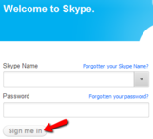

2.  ПРАКТИЧЕСКОЕ ЗАНЯТИЕ

1. Когда вы открыли свою страницу в Skype , вам нужно найти и добавить в адресную книгу своих друзей, чтобы начать с ними общаться. Выберите «Добавить контакт» (Add a Contact) в меню «Контакты» (Contacts).  Или нажмите мышью на кнопку «Добавить Контакт» (Add a Contact).  Откроется окно «Добавить контакт». Введите первое Skype имя из созданного вами списка сокурсников в поле «Skype-имя» (Skype Name) и нажмите мышью на «Добавить» (Add). . | 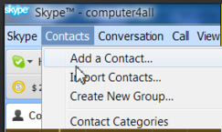 | 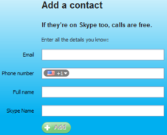

2. В целях безопасности Skype посылает человеку, которого вы хотите добавить в свою адресную книгу, запрос контактных данных. Нажмите мышью на «Послать запрос» (Send request), после того, как вы добавили контакт в вашу адресную книгу. | 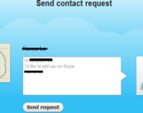
3. Когда друзья или сокурсники добавят ваше Skype имя в свой список контактов, вы получите «Запрос контактных данных» (contact request), который появится на вашей странице в Skype. Значок рядом с Contact request означает, что вы получили один запрос на контакт. Нажмите мышью на кнопку «Добавить в контакты» (Add to Contacts), если знаете, что этот запрос пришёл от ваших друзей или сокурсников. | 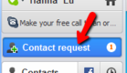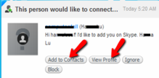

ДАЛЕЕ: Звонки другим абонентам Skype.

3. ПРАКТИЧЕСКОЕ ЗАНЯТИЕ

С помощью инструктора или сокурсников убедитесь, что на вашем компьютере установлены и включены наушники, микрофон и камера.

Практикуйтесь с вашим партнёром звонить и принимать звонки через Skype. Лучше всего это делать, сидя в противоположных углах комнаты. Чтобы позвонить, найдите Skype-имя вашего партнёра в списке контактов и нажмите мышью на него, а затем на кнопку «Позвонить» (Call). | 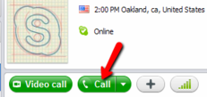
Если вы отвечаете на звонок, нажмите мышью на кнопку «Ответить» (Answer), когда услышите звонок. | 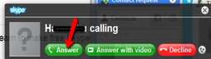
Нажмите мышью на значок «Закончить звонок»  когда вы закончите разговаривать.  Повторите это упражнение несколько раз | 

Когда вы будете чувствовать себя уверенно совершая или принимая звонки, поменяйтесь ролями с вашим партнёром
ДАЛЕЕ: Вы научитесь совершать бесплатные видео-звонки другим абонентам Skype

4. ПРАКТИЧЕСКОЕ ЗАНЯТИЕ
Бесплатные видео-звонки
С помощью инструктора или сокурсников убедитесь, что на вашем компьютере установлены и включены наушники, микрофон и камера.
Практикуйтесь с вашим партнёром совершать и принимать видео-звонки друг от друга.  Лучше всего это делать сидя в противоположных углах комнаты. Если вы звоните, найдите и нажмите мышью на Skype-имя вашего партнёра в списке контактов и затем на кнопку «Видео-звонок» (Video Call). | 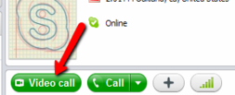
Если вы принимаете звонок, нажмите мышью на кнопку «Ответить с видео» (Answer with video).  Если вы у вас возникают затруднения с вебкамерой, попросите инструктора вам помочь. Повторите это упражнение несколько раз. | 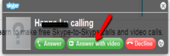

Нажмите мышью на значок «Закончить разговор» когда вы закончите беседу. Повторите это упражнение несколько раз.

Когда вы будете чувствовать себя уверенно совершая или принимая видео-звонки, поменяйтесь ролями с вашим партнёром.
ДАЛЕЕ: Вы можете повторить пройденный материал с помощью видеозаписей и других источников информации.

Часть вторая: Настройка и использование Skype дома

1.  ДЛЯ ОБСУЖДЕНИЯ

Обсудите с инструктором или соучениками, как еще можно использовать Skype.

1. Хотите ли вы установить Skype на свой домашний компьютер и мобильные устройства?

2. Есть ли у вас друзья или родственники за границей, которые пользуются только стационарными или мобильными телефонами? Знаете ли вы о возможности звонить на стационарные и мобильные телефоны по минимальным тарифам?

3. Есть ли у вас планшет, например IPad, или смартфоны iPhone или Android? Хотите ли вы иметь возможность пользоваться этими устройствами, а не с компьютером, для общения по Skype?

ДАЛЕЕ: Оборудование, позволяющее настроить Skype для личного пользования

2.  ДЛЯ ПРОСМОТРА

Как установить Skype?

Не исключено, что у вас уже есть все необходимое, чтобы пользоваться Skype на вашем компьютере. Тем не менее, наличие нескольких дополнительных предметов, таких как, например, удобная гарнитура, может облегчить вам задачу. Перед тем, как загрузить Skype, мы советуем вам узнать о различных видах оборудования и убедиться, что ваш компьютер настроен правильно.

Посмотреть видеозапись, указанную справа, нажав на кнопку воспроизведения (Play) . |  | 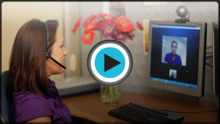

Запуск видео!

3.  ПРАКТИЧЕСКОЕ ЗАНЯТИЕ

На вашем домашнем компьютере пройдите по ссылке http://www.gcflearnfree.org/skype/2 для дополнительных инструкций по поводу установки Skype на персональном компьютере. Загрузите и установите Skype на своем компьютере согласно инструкциям.

4. ПРАКТИЧЕСКОЕ ЗАНЯТИЕ

Если у вас есть смартфон или планшет (iPhone, Android, iPad и т.п), то самый простой способ установить на вашем устройстве приложение Skype - это обратиться за помощью к кому-нибудь, кто знаком с вашим устройством.
Если у вас есть другие мобильные устройства, помимо перечисленных выше, зайдите на сайт Skype по адресу www.skype.com. Вы можете проверить, входит ли ваше мобильное устройство в список устройств, совместимых со Skype, нажав на опцию «Загрузить Skype» (Get Skype) в строке меню.  Когда приложение Skype будет установлено на вашем смартфоне или планшете, на экране вашего устройства появится значок Skype . Нажмите на значок Skype и введите свое Skype-имя и пароль, чтобы зайти на свою страницу. Все ваши контакты должны появиться в списке контактов. | 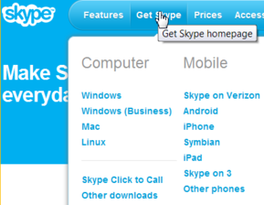

5. ПРАКТИЧЕСКОЕ ЗАНЯТИЕ
1. Если вы хотите позвонить вашим друзьям или родственникам на стационарные или мобильные телефоны по выгодным тарифам, вы должны внести немного денег на свой счет в Skype.  2. Зайдите на свою страницу в Skype, используя программу Skype, установленную на вашем компьютере.  3. В меню Skype выберите опцию «Внести деньги» (Buy Skype Credit)  4. Следуйте инструкциям, чтобы внести деньги на свой счет в Skype. | 

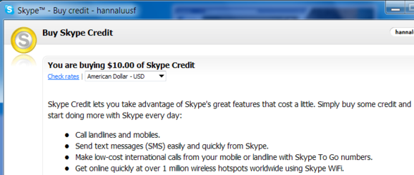

При наличии денег на вашем счету в Skype, вы можете нажать кнопку «Звонки на телефоны» (Call Phones)  и набрать номер телефона, по которому вы хотите позвонить.  Это то же самое, что звонить с вашего стационарного телефона, только намного дешевле.  Если у вас есть счет в Skype, индикатор кредита показывает, сколько денег у вас осталось.  | 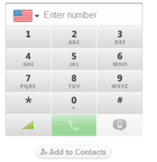

6. ПОВТОРЕНИЕ ПРОЙДЕННОГО
Вернитесь к началу этой страницы или к Уроку 4 данного учебного пособия и посмотрите на цели этого урока. Обсудите с инструктором или соучеником, то, что вы изучили к этому моменту.

Своими словами:
Запишите своими словами, что вы изучили на сегодняшнем занятии и сравните с целями урока, перечисленными в его начале.



